|  |
| --- |
| **ЛАБОРАТОРНАЯ РАБОТА № 4-7(Н): ИЗУЧЕНИЕ ЗАКОНОВ ВНЕШНЕГО ФОТОЭФФЕКТА** |

Студент:___Ланцев Артём_____________________________________________группа:_____ВТ-231_______ Допуск__________________________________Выполнение_________________________Защита_____________

**Цель работы:** Исследование вольт-амперной характеристики вакуумного фотоэлемента. Определение работы выхода электронов из вещества *Aвых* , красной границы фотоэффекта *νкр* и постоянной Планка  *h* .

**Приборы и принадлежности:** вакуумный фотоэлемент, галогеновая лампа, набор светофильтров, электронный блок приборов (включает микроамперметр, вольтметр, источник питания).

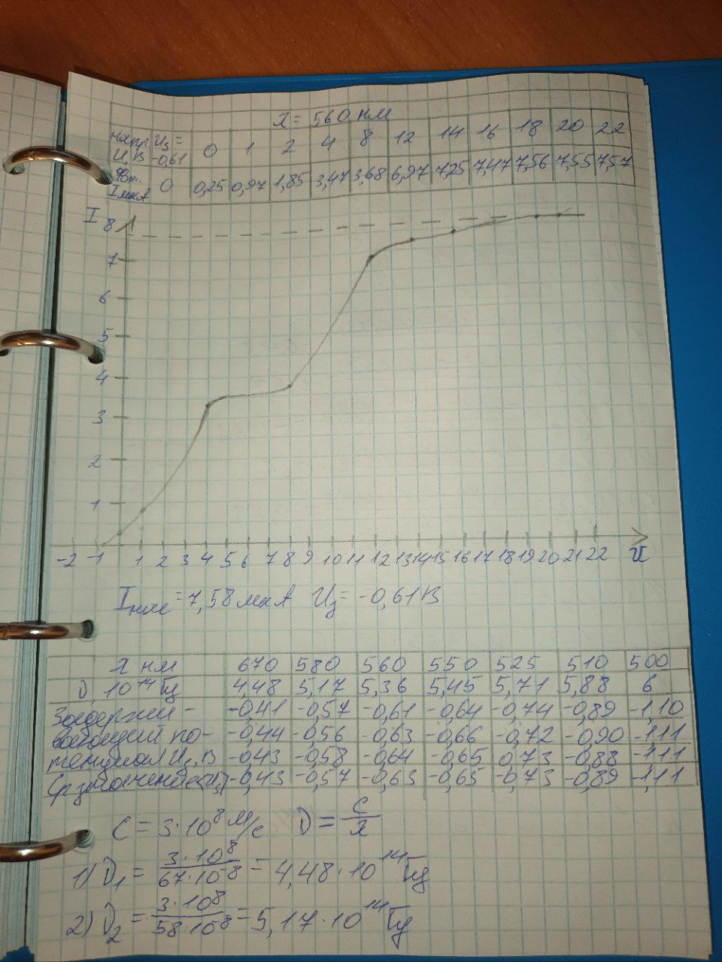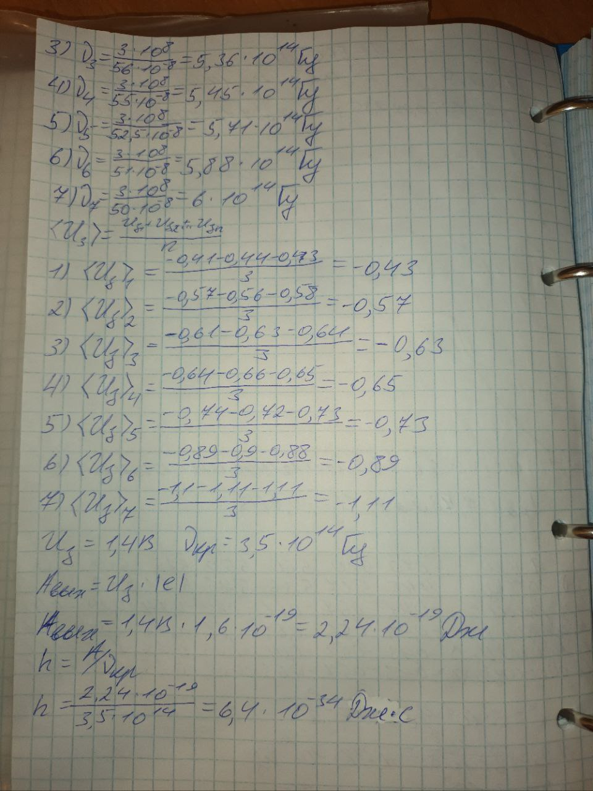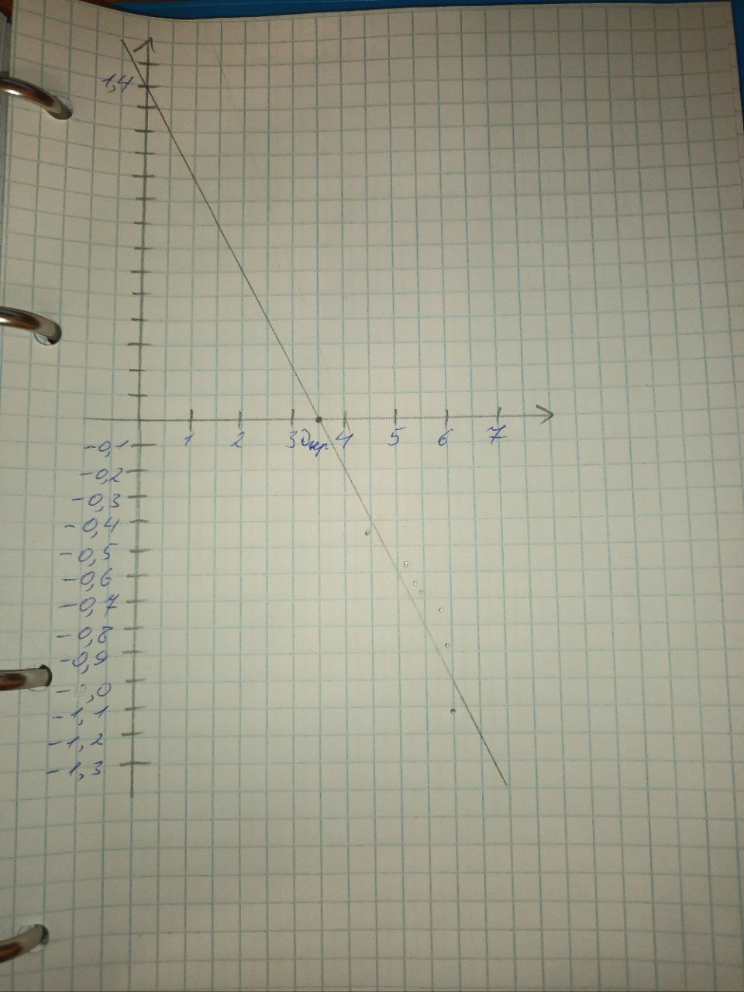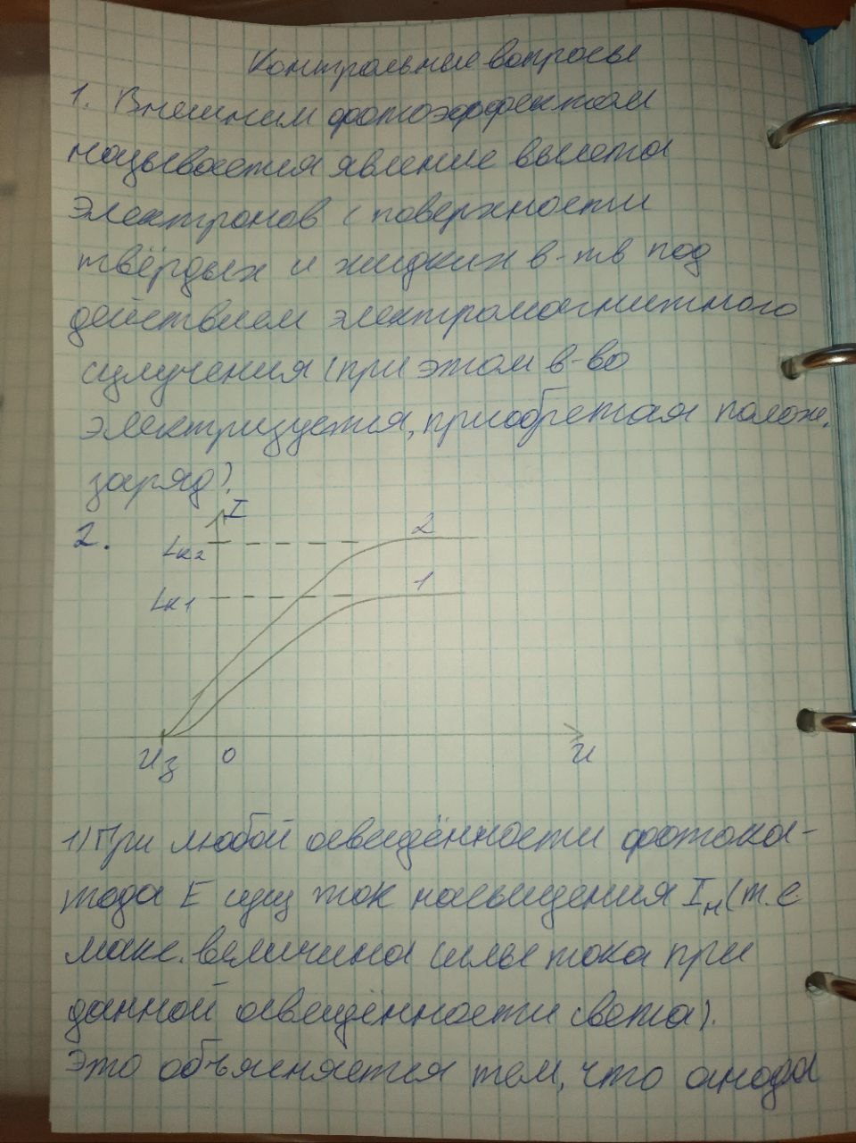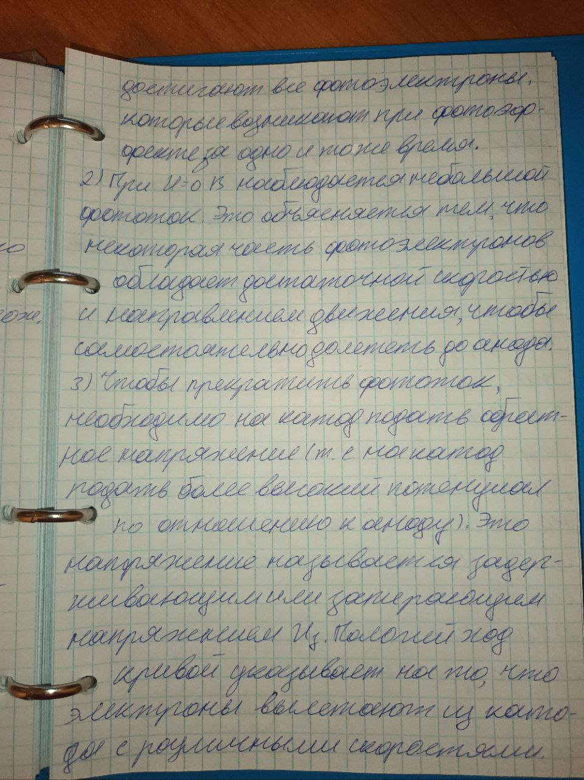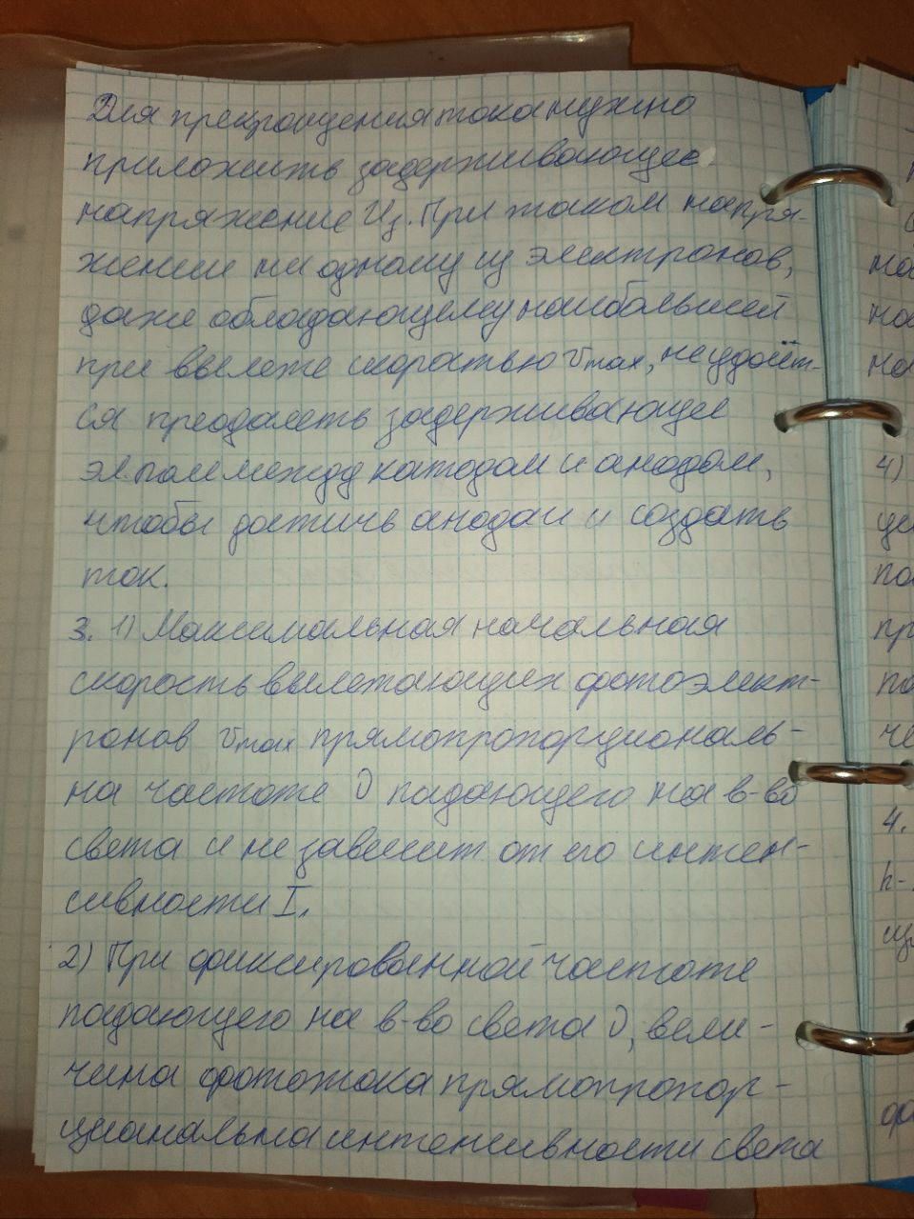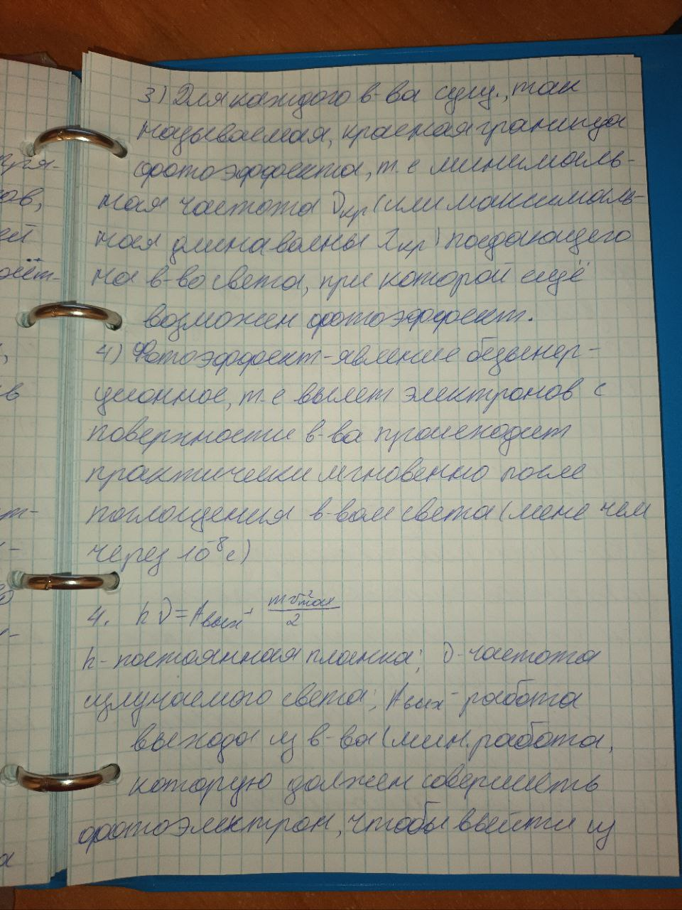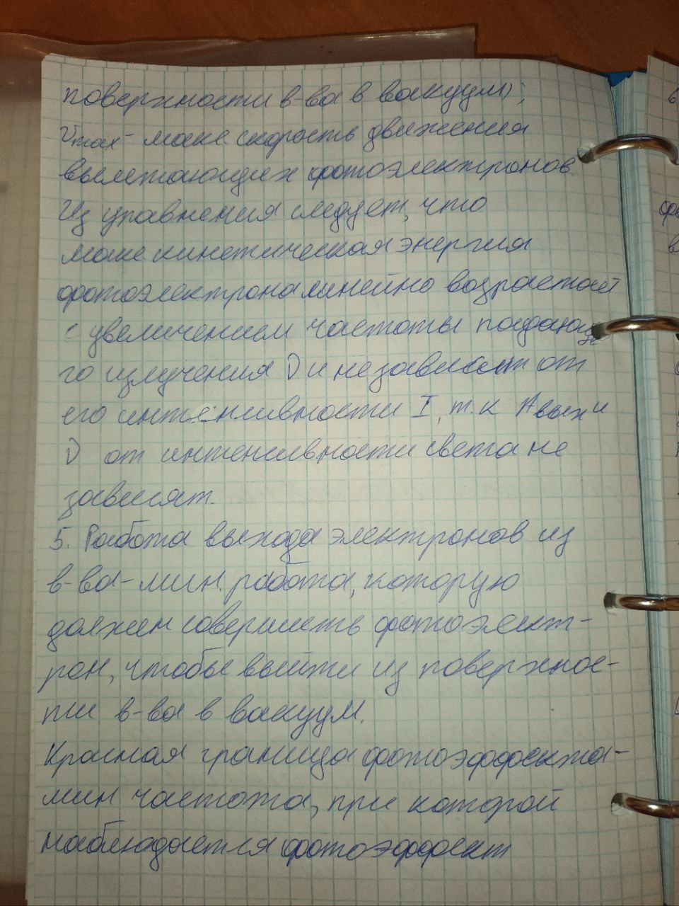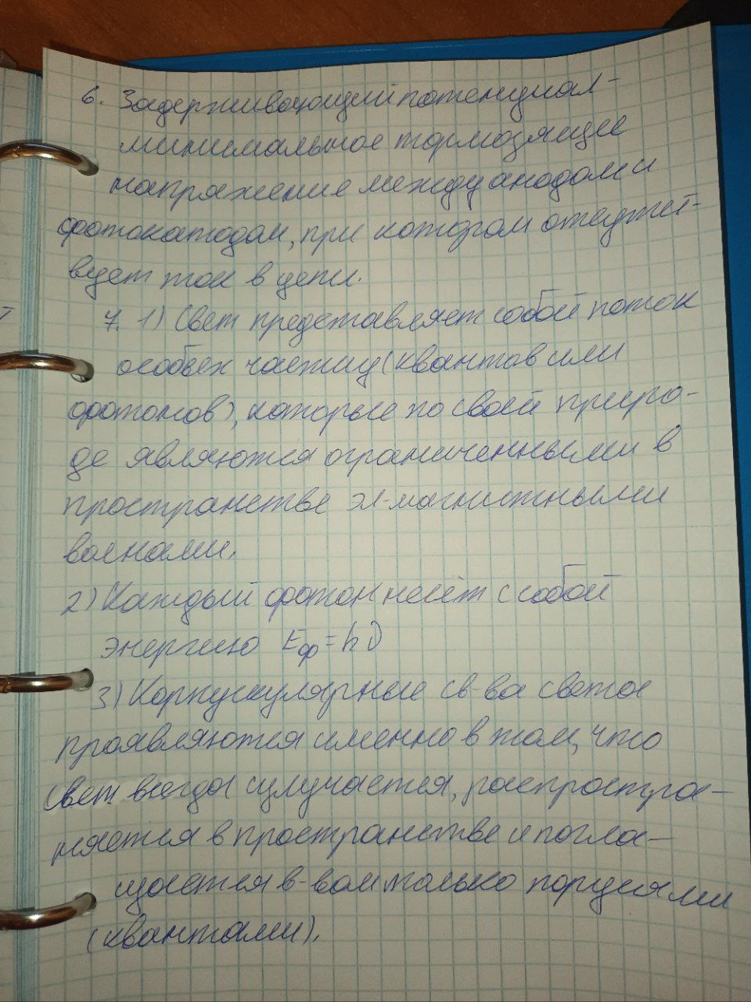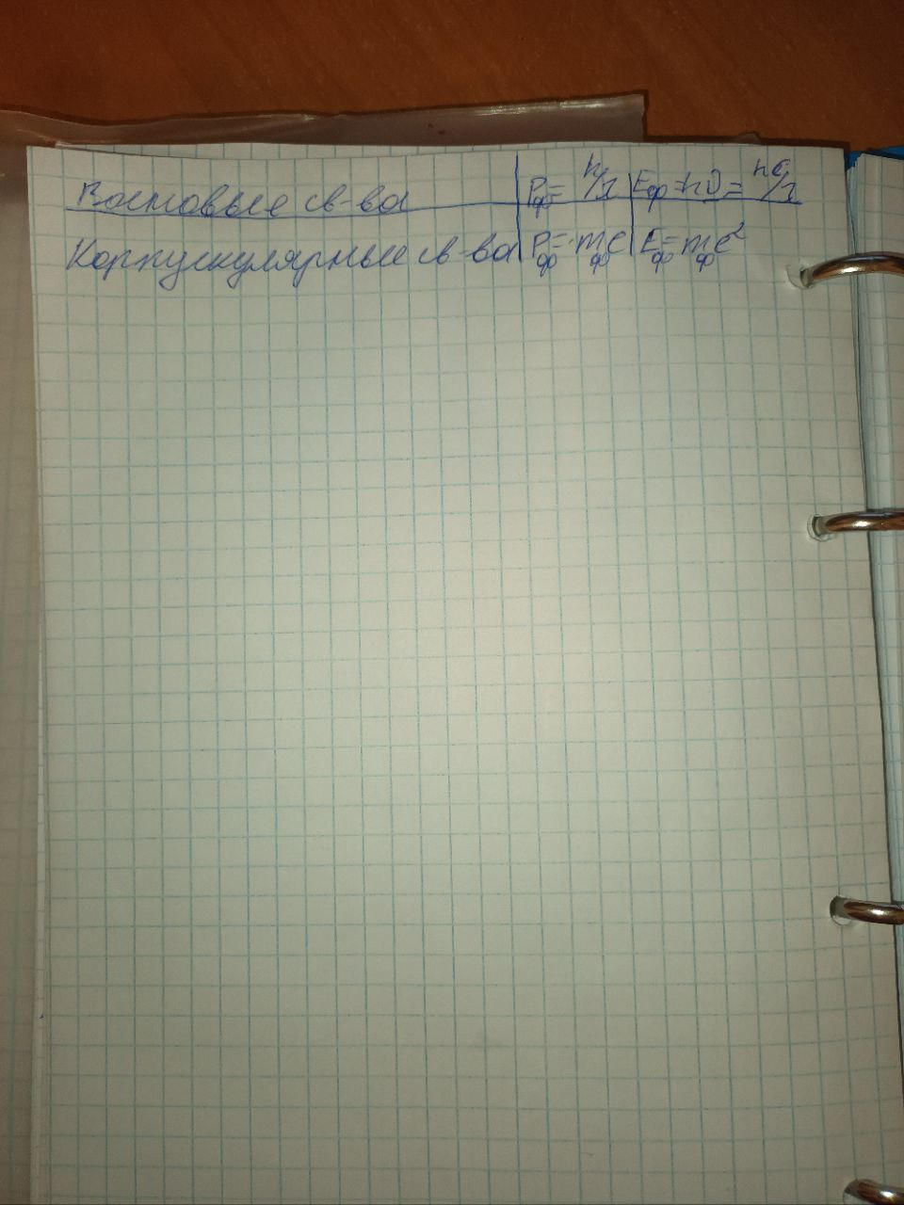

Вывод: исследовали вольт-амперной характеристики вакуумного фотоэлемента, определили работы выхода электронов из вещества Aвых , красной границы фотоэффекта νкр и постоянной Планка h .